Maquette de Rome par Bigot.

Le Plan de Rome de Bigot, est une maquette en plâtre d'environ 70 m² (11m / 6m), réalisée à l'échelle 1/400, qui représente les 3/5 de la ville de Rome à l'époque de Constantin, au début du IVe siècle après J.-C.
Son créateur, l'architecte Paul Bigot (1870 - 1942)a consacré la majeure partie de sa vie à cette reconstitution de la ville de Rome.

De manière à être manipulable, la maquette n'est pas constituée d'un seul bloc : elle est divisée en 102 modules qui s'assemblent parfaitement pour créer la ville.
Une copie se trouve depuis 1936 au Musée du Cinquantenaire de Bruxelles.

Chacun des 102 modules pouvait être constitué de différentes parties, de manière à faciliter les moulages et les mises à jour.

Lors du travail de restauration de la maquette qui a été réalisé en 1995,29 modules ont vu leur forme évoluer au regard des progrès archéologiques.
Les maquettes complètes de Rome

Le XXe siècle a été celui des deux grandes maquettes de la Rome antique : celle de Paul Bigot d'abord, réalisée pour l'essentiel entre 1904 et 1911 à l'échelle 1/400, puis celle d'Italo Gismondi réalisée entre 1933 et 1937 à l'échelle 1/250.
En fait, Paul Bigot n'avait pas réalisé une seule maquette de la Rome antique : il avait fait différentes copies de son œuvre de départ.
Un exemplaire de ces copies fut entreposé à l'Institut d'art et d'archéologie de Paris mais ne survécut pas aux événements de 1968
Il ne reste aujourd'hui que deux exemplaires du travail de Paul Bigot : l'original conservé à l'Université de Caen Basse-Normandie et une copie déposée aux Musées royaux d'art et d'histoire de Bruxelles.
Ces deux exemplaires ont un rendu assez différent de par la différence de traitement du plâtre ;
P. Bigot avait verni sa maquette originale avec un verni ocre, laissant à la ville la couleur homogène qu'elle revêt au soleil couchant, tandis que l'exemplaire de Bruxelles fut livré « blanc » et il fut peint ensuite en respectant autant que possible la couleur des éléments dans leur état naturel.
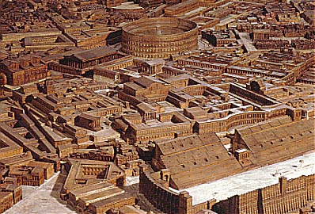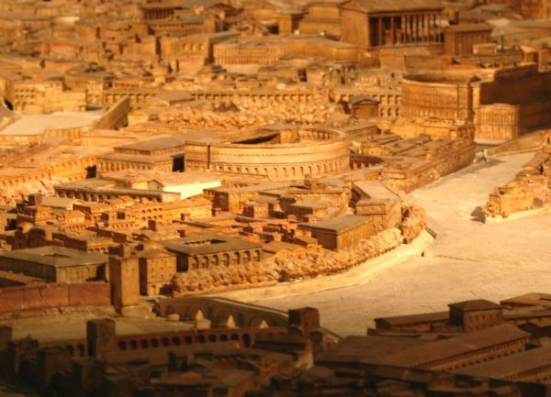
La maquette en bronze :
L'idée d'une transformation en métal du relief est lancée grâce à une subvention de 80 000 francs allouée par Clémenceau, mais la guerre de 1914-1918 met un frein à la réalisation.
Finalement, un plan partiel en bronze doré est réalisé entre 1923 et 1925 par "Christofle", qui hérite des premiers travaux entrepris par les ateliers "Bertrand".
Le bronze fut coulé à partir de moulages en plâtre réalisés directement par Paul Bigot. Suite à de multiples échanges entre "Christofle" et P. Bigot, les fragments de bronze sont finalement livrés à l'Institut d'art et d'archéologie de Paris en 1932 où ils se trouvent toujours aujourd'hui.

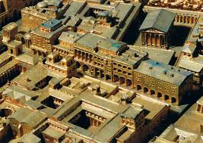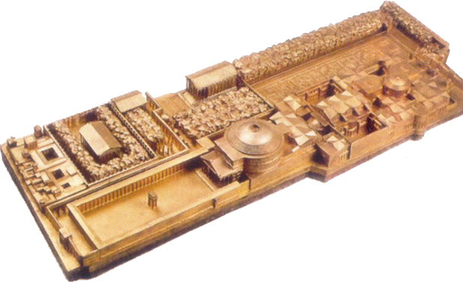
Restauration de la maquette de P. Bigot

En 1995, il apparut que la maquette avait besoin d'une importante restauration, suite à de multiples dégradations (poussière, éclats de plâtre et fissures, éléments d'architecture cassés ou désolidarisés…).
Une fois l'ensemble restauré, les modules furent remontés à Caen, sur un plateau tournant de 11m de diamètre, en bois perforé, qui permet une ventilation sous les modules, facteur important pour la conservation du plâtre.

Une nacelle « habitable » fut également installée au dessus du plateau, pour le dépoussiérage ou toute autre opération nécessitant une approche par le haut.

